Лабораторная работа 12

Отчет по лабораторной работе 12

Репина Ангелина Олеговна

# Цель работы

Цель лабораторной работы - изучение основ программирования в оболочке OC UNIX и получение практических навыков по написанию более сложных командных файлов с сипользованием логических управляющих конструкций и циклов

# Выполнение лабораторной работы

1. Написала командный файл, реализующий упрощённый механизм семафоров. Командный файл должен в течение некоторого времени t1 дожидаться освобождения ресурса, выдавая об этом сообщение, а дождавшись его освобождения, использовать его в течение некоторого времени t2<>t1, также выдавая информацию о том, что ресурс используется соответствующим командным файлом (процессом). Для данной задачи я создала файл sem.sh (рис 1)и написала соответствующий скрипт (рис 2, 3)

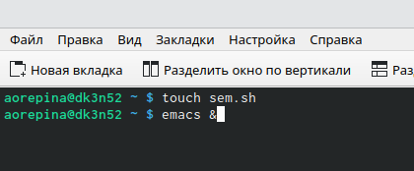

1

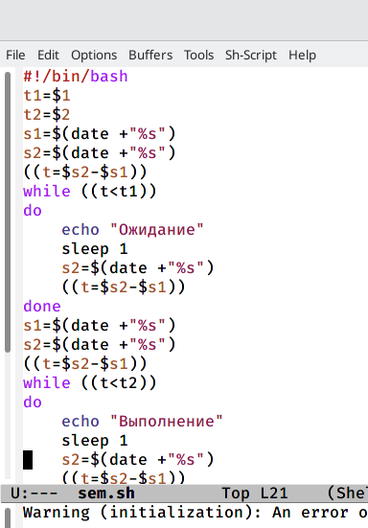

2

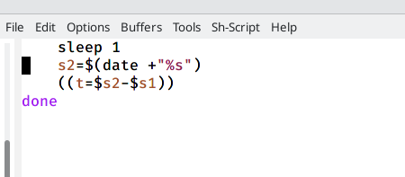

3

Далее я проверила работу написанного скрипта (./sem.sh 4 7), предварительно предоставив файлу право на исполнение (chmod +x sem.sh). (рис 4). Скрипт работает корректно

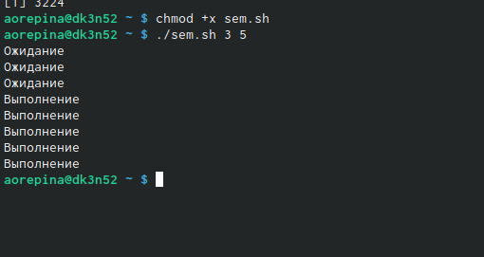

4

После этого я изменила скрипт так, чтобы его можно было выполнять в нескольких терминалахи прверила его работу ( например команда ./sem.sh 2 3 Ожидание > /dev/pts/1 &) (рис 5, 6, 7). После проверила работу скрипта и увидела, что мне было отказано в доступе (рис 8)

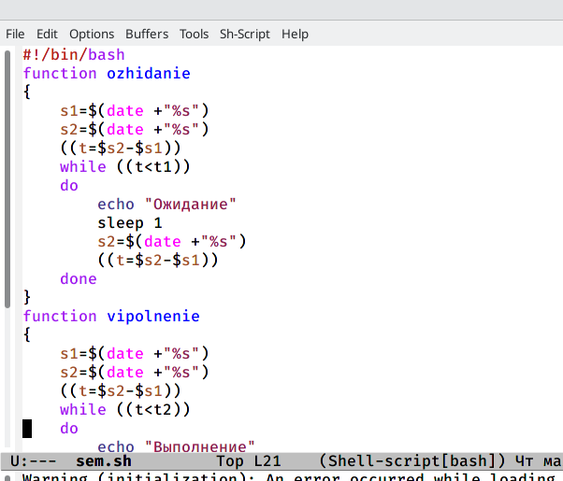

5

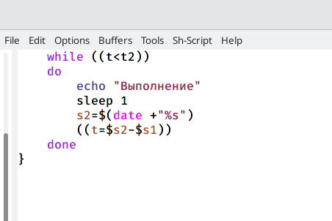

6

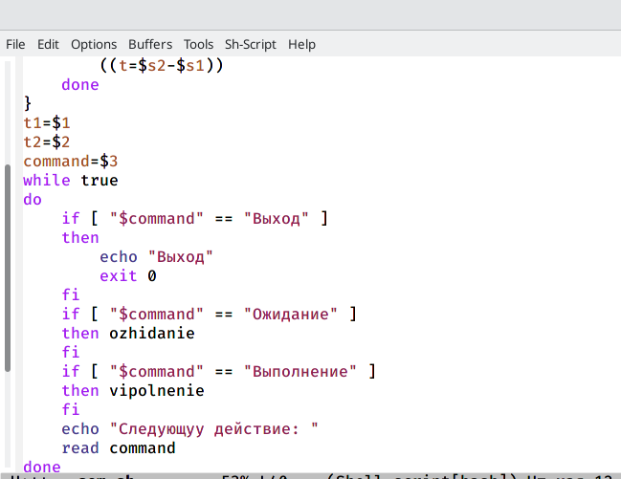

7

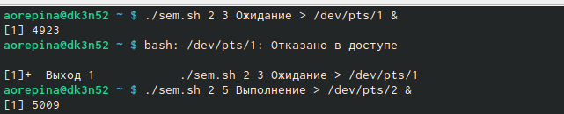

8

1. Реализовала команду man с помощью командного файла. Изучила содержимое каталога /usr/share/man/man1 (рис 9). В нем находятся архивы текстовых файлов, содержащих справку по большинству установленных в системе программ и команд. Каждый архив можно открыть командой less сразу же просмотрев содержимое справки. Командный файл должен получать в виде аргумента командной строки название команды и в виде результата выдавать справку об этой команде или сообщение об отсутствии справки, если соответствующего файла нет в каталоге man1

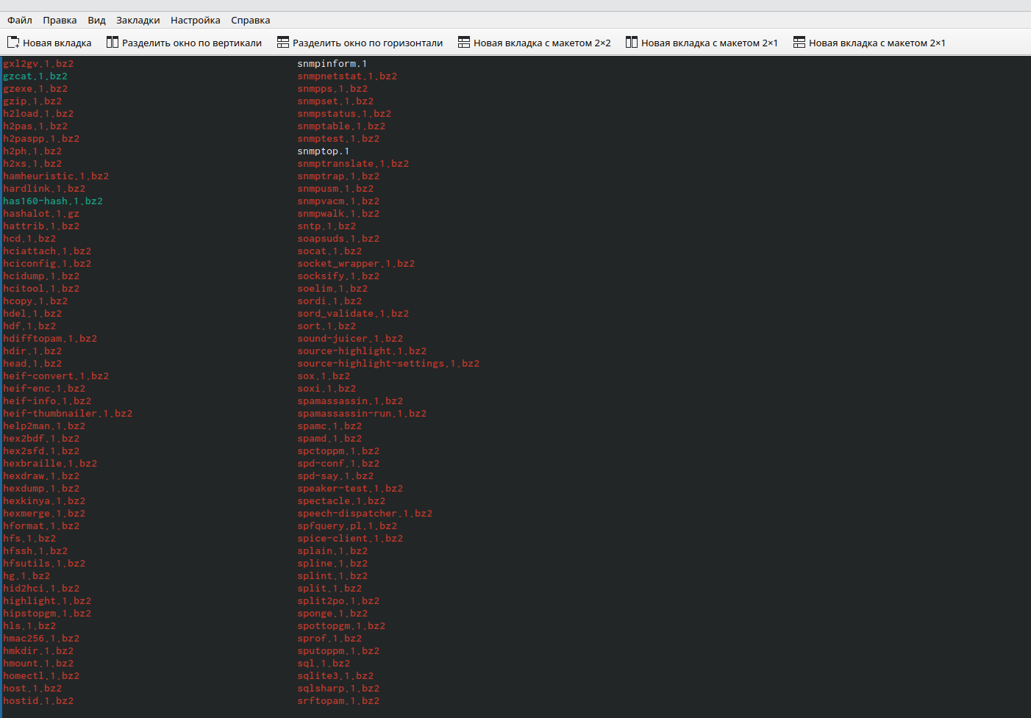

9

Для данной задачи я создала файл man.sh (рис 10) и написала соответствующий скрипт (рис 11)

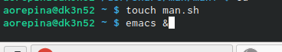

10

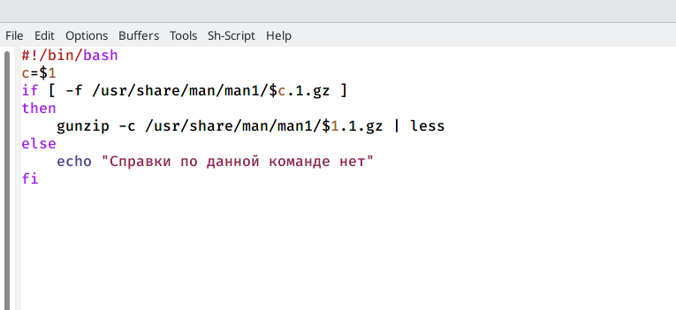

11

Далее я проверила работу написанного скрипта (./man.sh ls и ./man.sh mkdir) , предварительно добавив право на исполнение файла (chmod +x man.sh) (рис 12). Скрипт работает корректно

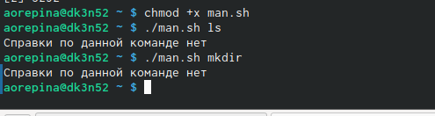

12

1. Используя встроенную переменную $RANDOM, написала командный файл, генерирующий случайную последовательность букв латинского алфавита. Учла, что $RANDOM выдаёт псевдослучайные числа в диапазоне от 0 до 32767. Для данной задачи я создала файл random.sh и написала соответствующий скрипт (рис 13, 14)

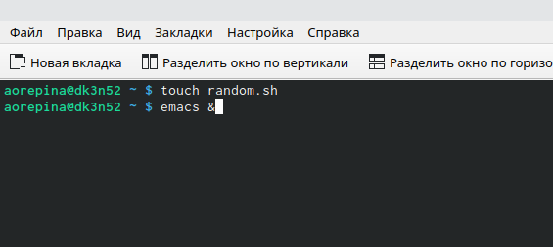

13

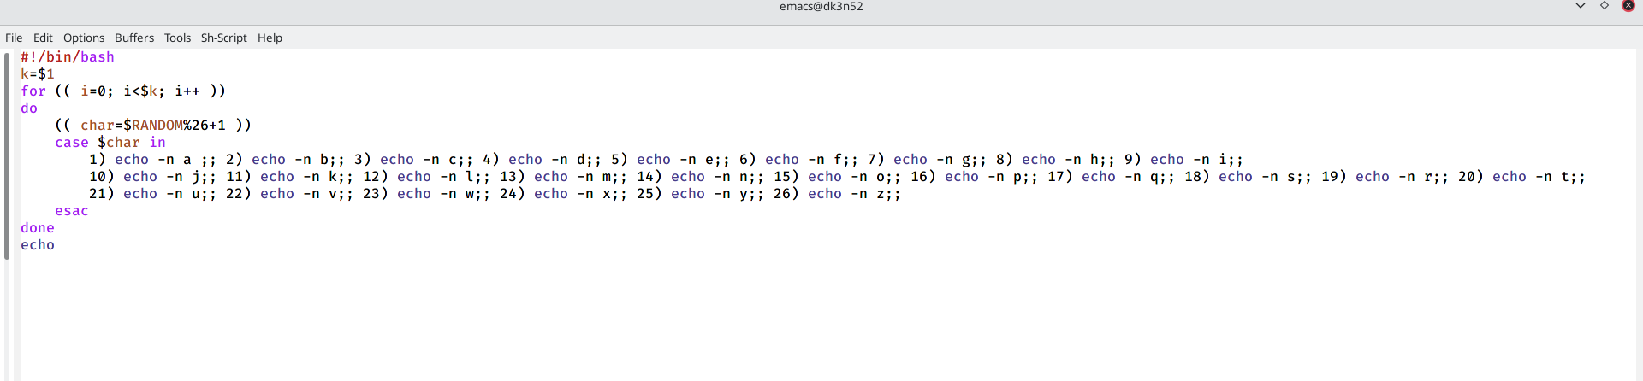

14

Далее я проверила работу написанного скрипта (./random.sh 7; 17), предварительно добавив право на исполднение файла (рис 15). Скрипт работает корректно

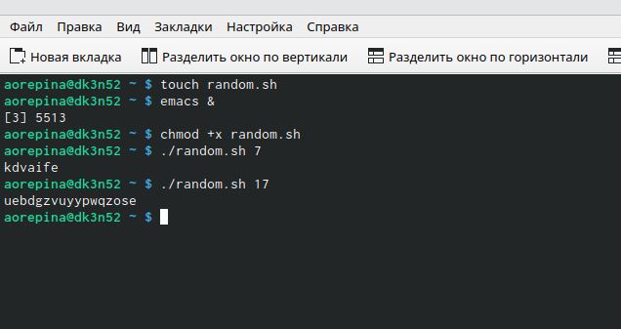

15

# Выводы

В ходе выполнения данной лабораторной работы я изучила основы программирования в оболочке UNIX и научилась писать более сложные командные файлы с использованием логических управляющих конструкций и циклов

# Итоговые вопросы

1). while [$1 != “exit”] В данной строчке допущены следующие ошибки: • не хватает пробелов после первой скобки [и перед второй скобкой ] • выражение $1 необходимо взять в “”, потому что эта переменная может содержать пробелы. Таким образом, правильный вариант должен выглядеть так: while [“$1”!= “exit”] 2). Чтобы объединить несколько строк в одну, можно воспользоваться несколькими способами: • Первый: VAR1="Hello, “VAR2=” World" VAR3=“VAR2” echo “$VAR3” Результат: Hello, World • Второй: VAR1=“Hello,” VAR1+=” World” echo “$VAR1” Результат: Hello, World 3). Команда seq в Linux используется для генерации чисел от ПЕРВОГО до ПОСЛЕДНЕГО шага INCREMENT. Параметры: • seq LAST: если задан только один аргумент, он создает числа от 1 до LAST с шагом шага, равным 1. Если LAST меньше 1, значение is не выдает. • seq FIRST LAST: когда заданы два аргумента, он генерирует числа от FIRST до LAST с шагом 1, равным 1. Если LAST меньше FIRST, он не выдает никаких выходных данных. • seq FIRST INCREMENT LAST: когда заданы три аргумента, он генерирует числа от FIRST до LAST на шаге INCREMENT . Если LAST меньше, чем FIRST, он не производит вывод. • seq -f «FORMAT» FIRST INCREMENT LAST: эта команда используется для генерации последовательности в форматированном виде. FIRST и INCREMENT являются необязательными. • seq -s «STRING» ПЕРВЫЙ ВКЛЮЧЕНО: Эта команда используется для STRING для разделения чисел. По умолчанию это значение равно /n. FIRST и INCREMENT являются необязательными. • seq -w FIRST INCREMENT LAST:эта команда используется для выравнивания ширины путем заполнения начальными нулями. FIRST и INCREMENT являются необязательными. 4). Результатом данного выражения $((10/3))будет 3, потому что это целочисленное деление без остатка. 5). Отличия командной оболочки zshот bash: • В zsh более быстрое автодополнение для cdс помощью Тab • В zsh существует калькулятор zcalc, способный выполнять вычисления внутри терминала • В zsh поддерживаются числа с плавающей запятой • В zsh поддерживаются структуры данных «хэш» • В zsh поддерживается раскрытие полного пути на основе неполных данных • В zsh поддерживаетсязаменачастипути • В zsh есть возможность отображать разделенный экран, такой же как разделенный экран vim 6). for((a=1; a<= LIMIT; a++)) синтаксис данной конструкции верен, потому что, используя двойные круглые скобки, можно не писать $ перед переменными (). 7). Преимущества скриптового языка bash: • Один из самых распространенных и ставится по умолчаниюв большинстве дистрибутивах Linux, MacOS • Удобное перенаправление ввода/вывода • Большое количество команд для работы с файловыми системами Linux • Можно писать собственные скрипты, упрощающие работу в Linux Недостатки скриптового языка bash: • Дополнительные библиотеки других языков позволяют выполнить больше действий • Bash не является языков общего назначения • Утилиты, при выполнении скрипта, запускают свои процессы, которые, в свою очередь, отражаются на быстроте выполнения этого скрипта • Скрипты, написанные на bash, нельзя запустить на других операционных системах без дополнительных действий.